MEZUNİYET PROJESİ VE TEZİ
HAFTA 6 RAPORU: VERİ ÖN İŞLEME VE KEŞİFSEL ANALİZ
Proje Adı : Üretim İşletmeleri İçin Yapay Zekâ Destekli Otomatik Maliyetlendirme ve Satış Teklifi Oluşturma Sistemi
Proje Ekibi : Yasin Almaz, Sümeyra Melike Aslan, Nisa Sude Kahraman
Danışman : Dr. Öğr. Üyesi Hikmet Canlı

Bu haftada Hafta 4'te derlenen ürün kataloğu (1.434 satır, 291 model, 21 kategori) ile sentetik sipariş cümleleri veri seti incelenmiş; eksik, aykırı ve tutarsız kayıtlar sınıflandırılmış, model girdisi olabilecek özellikler türetilmiş ve maliyet bileşenlerinin ürün özellikleriyle ilişkisi analiz edilmiştir. Tüm analizler eda.py betiğiyle tekrarlanabilir biçimde üretilmiştir.

1. Eksik, Aykırı ve Tutarsız Verilerin İncelenmesi ve Temizlenmesi

1.1. Eksik Değerler
Tablo 1: Alan bazında eksik değer kontrolü
Alan | Eksik | Değerlendirme
kategori, model, urun_adi | 0 | Tam
fiyat | 0 | Tam; sıfır veya negatif fiyat yok
ebat | 80 | Yapısal boşluk: ebatı olmayan ürünler (yastık 24, bahçe mobilyası 22, aydınlatma 14, aksesuar 14, komodin 3, diğer 3). Eksik değil "Standart" olarak kodlandı.
indirimli_fiyat | 1.428 | Yalnızca 6 kampanyalı üründe dolu (tamamı %60 indirim). Boş = kampanya yok.
Aynı ürün adına sahip 0 ve aynı kategori–model–ebat üçlüsüne sahip 0 kayıt bulunmuştur; veri setinde tekrar yoktur.

1.2. Tutarsızlıklar ve Uygulanan Düzeltmeler
Tablo 2: Kaynak listelerde görülen tutarsızlıklar
Tutarsızlık | Örnek | Uygulanan çözüm
Ebat yazım biçimi | 100X200 / 100x200; (160x200) parantezli | Tek biçime (küçük x, parantezsiz) çevrildi
Üç farklı ebat türü | en×boy (953), yalnız genişlik – başlıklar (312), kişilik sınıfı (89) | ebat_turu alanı eklendi; her tür ayrı sayısal özelliğe dönüştürüldü (Bölüm 2)
Kişilik kısaltmaları | TK, CK, ÇK, BT, BATTAL | TEK KISILIK / CIFT KISILIK / BATTAL standart değerlerine eşlendi
Türkçe karakter tutarsızlığı | ELARIN DOĞAL UYKU PAKETİ / ELARIN DOGAL UYKU PAKETI | Model anahtarı ASCII'ye katlandı; iki satır aynı modelin ebatları olarak birleşti
İki satıra bölünmüş ürün adı | YORGAN SET DOWNY ... CK / (SOMON-MAVİ-ANTRASİT-EKRU) | Satırlar birleştirildi; renk bilgisi ada eklendi
Adında ebat geçen, ebat alanı boş ürün | NOVERA KANEPE & YATAK 090x200 | Kayıt korundu; ayrıştırıcıda hataya yol açtığı için Hafta 7 düzeltme listesine alındı
Kategori ataması | UYKU SETI 4 MEVSIM KILIS kaynakta YORGAN başlığı altında | Kaynaktaki kategori korundu; işaretlendi
Özdeş fiyat listeleri | 5 model çifti (ör. BORJEN = MAGNASAND THERAPY yatakları) | Hata değil, üreticinin fiyatlandırma tercihi; korundu

1.3. Doğrulama Kontrolleri
- Ebat–fiyat monotonluğu: Aynı model ve aynı boyda en arttıkça fiyatın azalmaması gerekir. 708 ardışık ebat çiftinde 0 ihlal bulunmuştur. Bu kontrol, taranmış listeden elle aktarılan fiyatların doğruluğunu da sınamaktadır.
- Set = bileşen toplamı: 239 set–ebat kombinasyonunun 235'inde set fiyatı yatak + baza + başlık fiyatları toplamına ±1 ₺ içinde eşittir. 4 kayıtta fark vardır: COMFORT BALANCE-S SET 90x190 (−400,72 ₺) ve 150x200 (−226,40 ₺), OVIEDO-S SET 180x200 (+279,80 ₺), PINEDA-S SET 180x200 (+265,62 ₺). Bu değerler kaynak görüntüyle yeniden karşılaştırılmış ve listede aynen yer aldığı doğrulanmıştır. Kaynaktaki tutarsızlık olarak raporlanmış, firmadan teyit alınana kadar kayıtlar değiştirilmemiştir.

1.4. Aykırı Değerler
Fiyatlar kategoriler arasında 270 ₺ ile 110.000 ₺ arasında değiştiği için aykırı değer analizi her kategori içinde, logaritmik fiyat üzerinde çeyrekler arası açıklık (IQR, 1,5 kuralı) ile yapılmıştır. 9 kayıt aykırı olarak işaretlenmiştir:
Tablo 3: Kategori içi aykırı fiyatlar
Kategori | Ürün | Fiyat | Yön | Yorum
Alez | PROFERA KAPITONELI YASTIK ALEZI (1 CIFT) | 629,62 ₺ | alt | Yastık alezi, yatak alezlerinden küçük ürün
Alez | YASTIK ALEZ (KAPITONELI) 50x70 | 339,58 ₺ | alt | Yastık alezi, yatak alezlerinden küçük ürün
Alez | YASTIK ALEZ (SIVI GECIRMEZ) 50x70 | 401,19 ₺ | alt | Yastık alezi, yatak alezlerinden küçük ürün
Aydınlatma | COLONAS ABAJUR | 3.140,00 ₺ | alt | Gerçek fiyat farkı
Battaniye | BATTANIYE TKM NAKISLI-2 (200x220) (CINAR-GUL-ZEYTIN) | 3.215,51 ₺ | üst | Gerçek fiyat farkı
Yastık | YASTIK (MORBIDO) | 403,54 ₺ | alt | Gerçek fiyat farkı
Yatak | FORNEA YATAK 90x190 | 5.727,68 ₺ | alt | Ekonomik serinin en küçük ebadı
Yatak | LATEX MASTER YATAK 200x200 | 49.733,41 ₺ | üst | Serinin en büyük ebadı, en pahalı yatak
Yorgan | UYKU SETI 4 MEVSIM KILIS CK | 9.392,25 ₺ | üst | Set ürünü (yorgan + yastık) yorgan kategorisinde
Aykırı değerlerin tamamı veri hatası değil, ürün çeşitliliğinden kaynaklanan gerçek fiyatlardır. Bu nedenle kayıtlar silinmemiş, fiyat değişkeninin ölçek farkı logaritmik dönüşümle giderilmiştir. Sistem fiyatı tahmin etmediği, katalogdan okuduğu için aykırı değerler maliyet hesabını etkilememektedir.

2. Kategorik Kodlama, Sayısal Dönüşümler ve Türetilmiş Özellikler
İleride katalogda bulunmayan ebatlar için fiyat tahmini yapılabilmesi ve analizlerin sayısal yürütülebilmesi için her ürün–ebat satırından aşağıdaki özellikler türetilmiş, veri/urun_ozellikleri.csv dosyasına yazılmıştır:
Tablo 4: Türetilmiş özellikler
Özellik | Tür | Kural | Dolu satır
kat_* (21 sütun) | One-hot | Kategori kodlaması; kategoriler arasında sıra ilişkisi olmadığı için etiket kodlama yerine tercih edildi | 1.434
ebat_turu | Kategorik | en×boy / yalnız genişlik / kişilik sınıfı / yok | 1.434
en_cm, boy_cm | Sayısal | 160x200 → 160, 200; başlıklarda yalnız en | 1.265 / 953
alan_m2 | Sayısal | en × boy / 10.000 | 953
kisilik_sinifi | Sıralı (1–3) | Tek=1, çift=2, battal=3; en<140 → 1, 140–179 → 2, ≥180 → 3 | 1.354
kampanya | İkili | İndirimli fiyat varsa 1 | 1.434
havuzlu | İkili | Model adında HVZ/HAVUZLU varsa 1 | 1.434
kaynak_kod | İkili | yatak listesi / tekstil listesi | 1.434
log_fiyat | Sayısal | log₁₀(satış fiyatı); ölçek farkını ve sağa çarpıklığı giderir | 1.434
Sipariş cümleleri veri setinde ise ön işleme adımları ayrıştırıcının kendi normalizasyonudur: Türkçe harf katlama, ebat yazımlarının tek biçime çevrilmesi ve noktalama temizliği. Cümleler ortalama 90 karakter uzunluğunda olup 305'i tek, 337'si iki, 274'ü üç ve 84'ü dört kalemlidir.

3. Maliyet Bileşenleri ile Ürün Özellikleri Arasındaki İlişkiler

3.1. Kategori Düzeyinde Dağılım
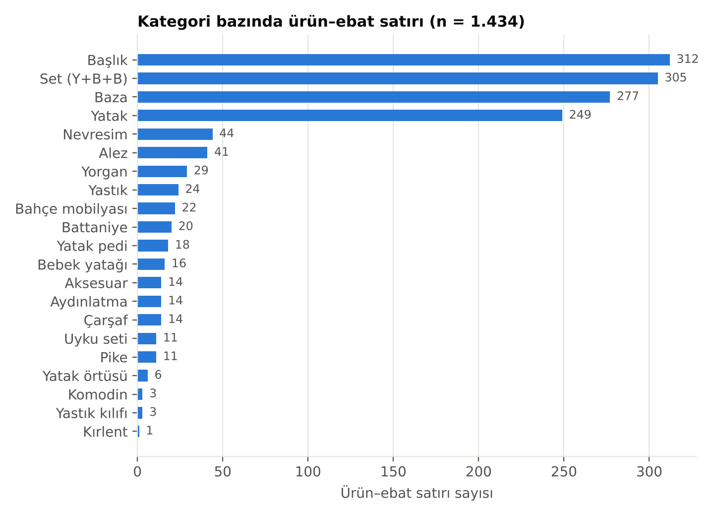

Katalog büyük ölçüde yatak sistemlerinden oluşmaktadır: başlık, set, baza ve yatak kategorileri birlikte satırların %80'ini oluşturur (1.143/1.434). Bu dört kategori çok sayıda ebat seçeneğine sahipken ev tekstili ve mobilya ürünleri genellikle tek veya birkaç ebatla listelenmiştir.
Tablo 5: Kategori bazında fiyat özet istatistikleri (KDV dahil satış fiyatı)
Kategori | Satır | Model | En düşük | Medyan | En yüksek
Başlık | 312 | 28 | 4.099 ₺ | 10.207 ₺ | 26.925 ₺
Set (yatak+baza+başlık) | 305 | 35 | 20.319 ₺ | 47.799 ₺ | 110.026 ₺
Baza | 277 | 32 | 10.493 ₺ | 18.913 ₺ | 41.627 ₺
Yatak | 249 | 29 | 5.728 ₺ | 17.169 ₺ | 49.733 ₺
Nevresim | 44 | 24 | 1.292 ₺ | 2.097 ₺ | 5.319 ₺
Alez | 41 | 10 | 340 ₺ | 1.402 ₺ | 2.514 ₺
Yorgan | 29 | 13 | 1.302 ₺ | 3.015 ₺ | 9.392 ₺
Yastık | 24 | 24 | 404 ₺ | 1.950 ₺ | 2.971 ₺
Bahçe mobilyası | 22 | 22 | 7.779 ₺ | 19.208 ₺ | 69.904 ₺
Battaniye | 20 | 13 | 567 ₺ | 1.090 ₺ | 3.216 ₺
Yatak pedi | 18 | 2 | 6.441 ₺ | 10.271 ₺ | 14.174 ₺
Bebek yatağı | 16 | 4 | 4.609 ₺ | 5.789 ₺ | 7.275 ₺
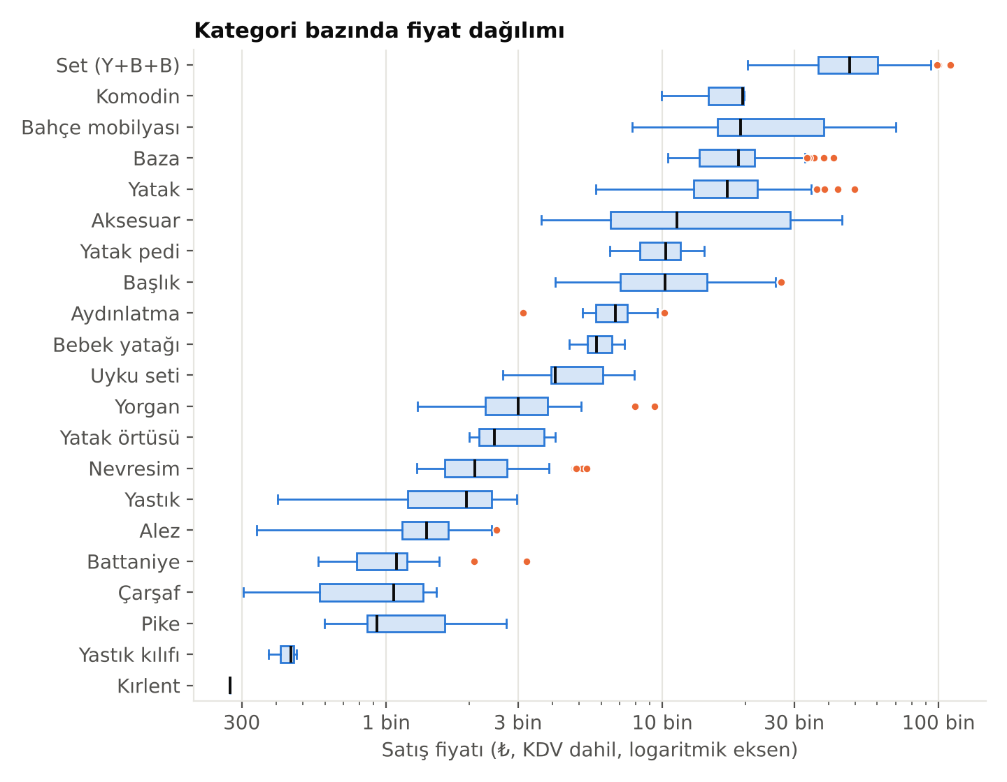

3.2. Ebat ve Fiyat İlişkisi
Yatak kategorisinde alan ile fiyat arasındaki Pearson korelasyonu tüm modeller birlikte ele alındığında r = 0,66'dir (Şekil 3). Ancak her model ayrı incelendiğinde ilişki neredeyse tam doğrusaldır: en az dört ebadı olan 28 modelde doğrusal uyumun R² değeri medyan 0,976, en düşük 0,959'tür. Yani fiyatı belirleyen birinci etken model/seri (malzeme kalitesi), ikinci etken ebattır.
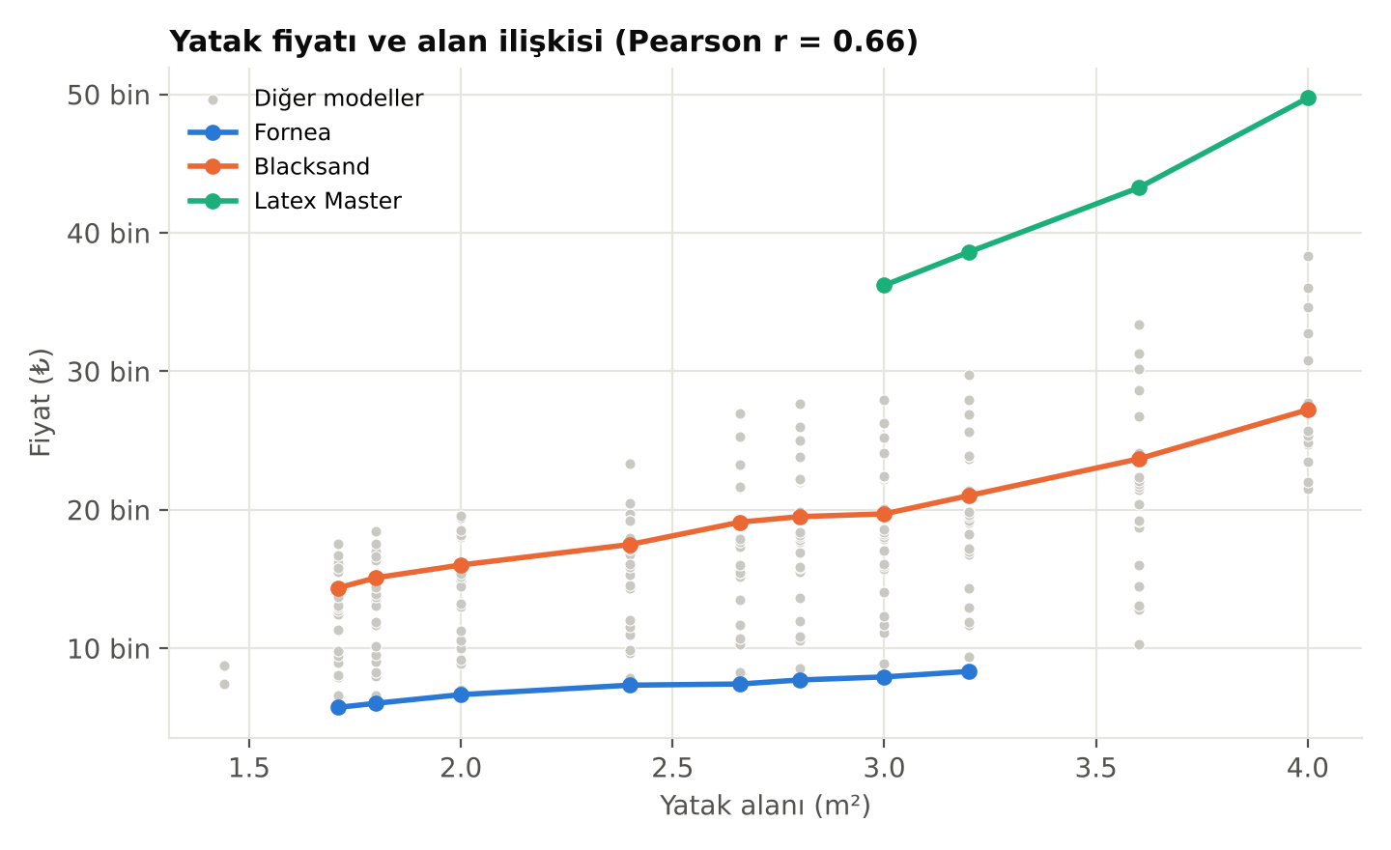

Fiyat alanla artmakla birlikte alanla orantılı değildir: 160x200 yatağın alanı 90x200'ün 1,78 katı iken fiyatı medyan 1,43 katıdır (23 model, aralık 1,38–1,51). Bu durum fiyatın ebattan bağımsız sabit bir bileşen (işçilik, kumaş kenarı, yay sistemi kurulumu vb.) ile alana bağlı değişken bir bileşenden oluştuğunu gösterir. Bulgu, ileride katalogda olmayan özel ebatlar (ör. 170x200) için model içi doğrusal enterpolasyonla fiyat önerisi yapılabileceğini desteklemektedir.

3.3. Ürün Ağacı (BOM): Set Fiyatı ve Bileşenleri
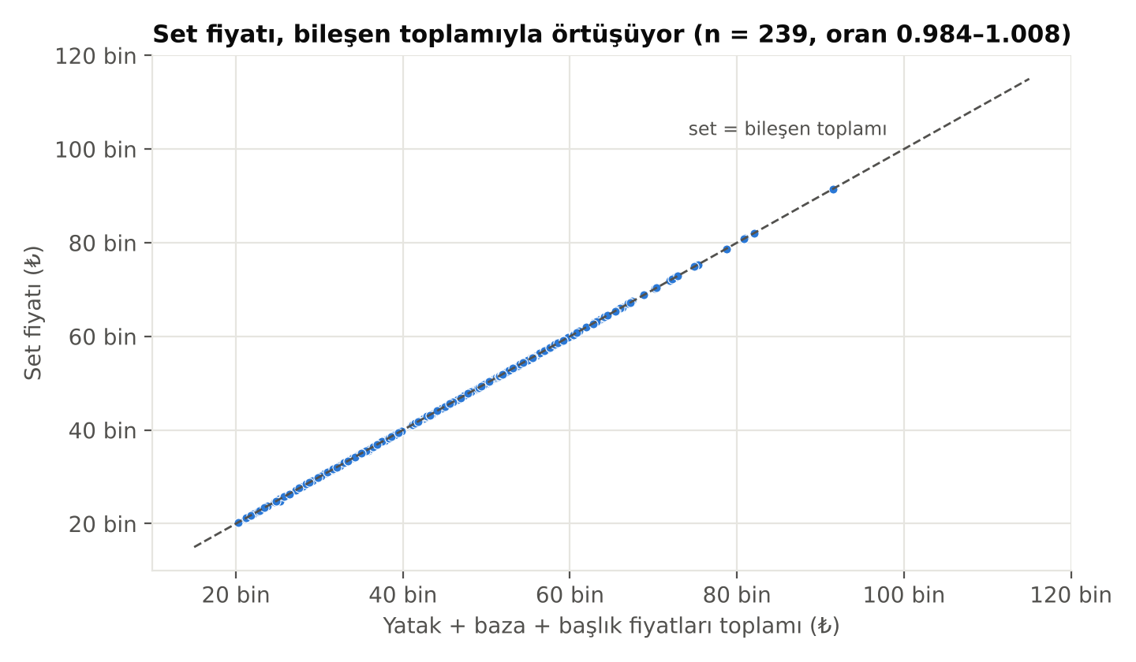

26 seride 239 set–ebat kombinasyonu bileşenleriyle eşleştirilmiştir. Set fiyatının bileşen toplamına oranı medyan 1,000'tür (aralık 0,984–1,008). Üretici setlerde paket indirimi uygulamamakta, set fiyatını bileşen fiyatlarının toplamı olarak oluşturmaktadır. Bu, ürün ağacı (BOM) tabanlı Job Costing yaklaşımının veriyle birebir örtüştüğünü gösterir: bir set teklifi, bileşen kalemlerine açılarak aynı tutarla açıklanabilir.

3.4. Teklif Maliyet Bileşenlerinin Payları
Operasyon ve kâr katsayıları sabit olduğu için her teklifte maliyet bileşenlerinin genel toplamdaki payı ürün karmasından bağımsız ve sabittir:
F_teklif = M_malzeme × 1,15 × 1,20 = 1,38 × M_malzeme
Bileşen | Genel toplamdaki payı | Uçtan uca testteki 10 teklifte gözlenen
Malzeme (M_malzeme) | 1 / 1,38 = %72,46 | %72,46 (tüm teklifler)
Operasyon / işçilik (%15) | 0,15 / 1,38 = %10,87 | %10,87
Kâr marjı (%20) | 0,23 / 1,38 = %16,67 | %16,67
Bu sabitlik açıklanabilirliği güçlendirir; ancak gerçek işletmede operasyon payı ürün türüne göre değişeceğinden (ör. set montajı, havuzlu baza işçiliği), ileriki haftalarda kategori bazlı operasyon katsayısı seçeneği değerlendirilecektir.

4. Model Girişlerinin Geleceğe Ait Bilgi İçermediğinin Kontrolü
Teklif, müşteri onay vermeden önce hesaplanır. Bu nedenle model ve hesap girdilerinde yalnızca teklif anında bilinen bilgiler kullanılabilir. Tüm alanlar bu açıdan sınıflandırılmıştır:
Tablo 6: Alanların teklif anındaki bilinirliği
Alan | Teklif anında biliniyor mu? | Kullanım
Müşteri metni, kalemler, adetler | Evet | Girdi
Katalog fiyatı, kampanyalı fiyat, ebat, kategori | Evet (07.10.2026 listesi) | Girdi
Ön izleme anındaki stok | Evet | Yalnızca uygunluk kontrolü
Onay sonrası stok | Hayır – siparişin sonucudur | Girdi olarak kullanılmaz
toplam_tutar, kar_marji, operasyon_gideri | Hayır – hedef ve hedeften türeyen | Yalnızca çıktı/etiket
Sipariş durumu (kargo, teslim, iptal) | Hayır – sonradan oluşur | Yalnızca raporlama
Sonraki tarihli fiyat listeleri | Hayır | Zaman bazlı ayrımla dışarıda tutulur
- Kod düzeyinde kontrol: /sepet/teklif uç noktası veritabanına yazmaz; stok yalnızca /sepet/onayla adımında değişir. Uçtan uca testte ön izleme sonrası stokların değişmediği doğrulanmıştır (Hafta 5).
- Veri seti düzeyinde kontrol: Eğitim, doğrulama ve test bölümleri arasında ortak model (0) ve ortak cümle (0) bulunmadığı yeniden doğrulanmıştır. Ayrıştırıcı kuralları yalnızca doğrulama bölümünün hata analizine göre düzenlenecektir.
- Ölçekleme ve istatistikler: İleride öğrenen bir fiyat modeli kurulursa log dönüşümü dışındaki ölçekleme ve kodlama işlemleri yalnızca eğitim bölümünde öğrenilip diğer bölümlere uygulanacaktır.

5. Makale Taslağı: Veri Ön İşleme ve Keşifsel Analiz Bulguları
Ürün kataloğunda yapısal olarak ebatsız 80 ürün dışında eksik değer bulunmamış; ebat yazımı, kişilik kısaltmaları ve Türkçe karakter kullanımındaki tutarsızlıklar standartlaştırılmıştır. Ebat–fiyat monotonluk kontrolünde 708 çiftte ihlal görülmemiştir. Kategori içi IQR analizinde işaretlenen 9 aykırı fiyatın tamamının gerçek ürün farklılıklarından kaynaklandığı belirlenmiş ve kayıtlar korunmuştur.
Keşifsel analiz, fiyatı belirleyen birincil etkenin model (seri) olduğunu göstermiştir. Tüm yataklarda alan–fiyat korelasyonu orta düzeydeyken (r = 0,66), model içinde doğrusal uyum çok yüksektir (medyan R² = 0,976). Ebat iki katına yaklaştığında fiyat yalnızca yaklaşık 1,4 katına çıkmaktadır; bu da ebattan bağımsız sabit bir maliyet bileşenine işaret eder. Ayrıca 239 set fiyatının 235'i yatak, baza ve başlık fiyatlarının toplamına eşittir. Bu sonuç ürün ağacına dayalı sipariş maliyetleme (Job Costing) yaklaşımının kullanılan veriyle tutarlı olduğunu ve set tekliflerinin bileşen düzeyinde açıklanabildiğini göstermektedir.
Bulgular, önerilen sistemin fiyatı öğrenmek yerine katalogdan deterministik olarak okumasını desteklemektedir. Öğrenen modellerin katkısı, katalogda yer almayan özel ebatlar için model içi fiyat enterpolasyonu ve müşteri metnindeki yazım hatalarına dayanıklı ürün eşleştirme ile sınırlı tutulacaktır.

6. Grup İçi Görev Dağılımı (Hafta 6)
Ekip Üyesi | Bu Haftaki Sorumluluk
Yasin Almaz | %15 operasyon ve %20 kâr formüllerinin sisteme entegrasyonunun doğrulanması; maliyet bileşeni paylarının ve set–bileşen (BOM) ilişkisinin analizi
Sümeyra Melike Aslan | Eksik/aykırı/tutarsız kayıtların incelenmesi ve temizleme kuralları; /teklif-hazirla/ API iskeleti; makale yöntem (NLP) taslağı
Nisa Sude Kahraman | Türetilmiş özelliklerin ve kodlamaların hazırlanması, grafikler; sızıntı kontrolü; teklif JSON çıktısının arayüze bağlanması; makale bulgular taslağı

